Weidenfeller: Schöne Tore nur aus Dortmund

Dortmund, Mai 2014. Wer Roman Weidenfeller zeigen will, wie man schöne Tore macht, kann mit dem Interesse des BVB- und Nationaltorhüters rechnen – erst recht, wenn „die Dinger“ keine 10 km vom Signal-Iduna Park gemacht werden und eine ganze Reihe von BVB-Fans daran beteiligt sind. Deshalb hatte er sich kurz vor dem letzten Liga-Spieltag aufgemacht in Richtung Feineisenstraße – allerdings weniger in seiner Rolle als Fußballer, sondern als frischgebackener Häuslebauer: Roman Weidenfeller hat nämlich darauf geachtet, dass beim Bau seines Hauses möglichst viele Aufträge an Unternehmen in der Region gehen.

Beim Kauf seines neuen Garagentors fiel ihm das besonders leicht, weil es nicht nur bei Novoferm im Nordosten der Stadt gefertigt wird, sondern auch ästhetisch und funktional die beste Wahl war. Als eingefleischter und bodenständiger Dortmunder weiß er außerdem, dass hinter jeder guten Arbeit ein engagiertes und professionell organisiertes Team steckt; deshalb hatte er die Einladung der Novoferm-Geschäftsführung, Werk und Belegschaft zu besuchen, auch sofort angenommen.

Im Werk konnte Weidenfeller beobachten, welche Arbeitsschritte erforderlich sind, um sogenannte Sektionaltore zu fertigen, die sich durch hohe Sicherheit, großen Komfort und gutes Aussehen auszeichnen. Er selbst hatte sich für ein Novoferm iso 45 Sektionaltor im Farbton Satin grey entschieden, das ebenfalls in Dortmund gefertigt wurde. Wenig überraschend war das Interesse der Mitarbeiter an dem Besucher mindestens ebenso groß, wie das des Torwarts an der Unternehmensdarstellung und der Besichtigung der Produktionsanlage. So hatten die Torbauer nicht nur zahlreiche BVB-Trikots und Fanartikel zum Unterzeichnen mitgebracht, auch für die zum Abschluss des Besuchs verteilten und persönlich signierten Autogrammkarten standen die Novoferm-Mitarbeiter Schlange – und waren sich hinterher einig: ein echt guter und lockerer Typ.

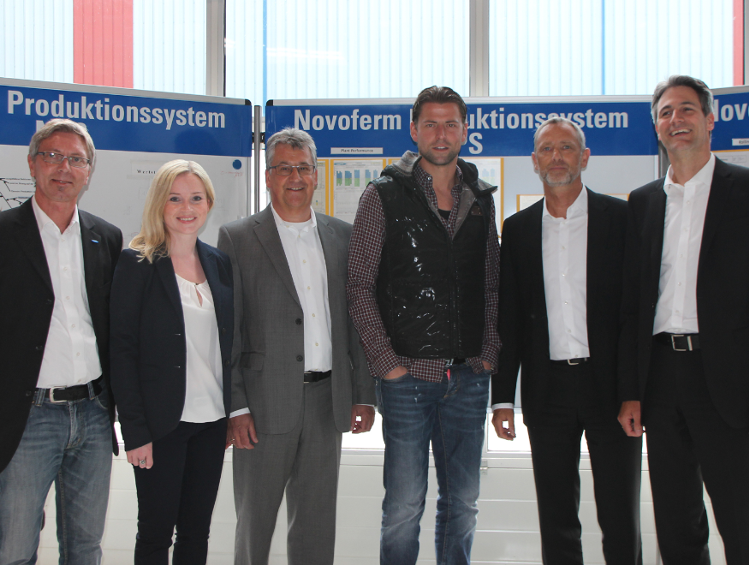

Bildunterschrift
Torexperten unter sich: Roman Weidenfeller mit Gregor Kaleske, Heike Verbeek, Thomas Kalthoff, Frank Wiedenmaier und Dirk Gößling (v.l.n.r)

Pressekontakt
Novoferm Vertriebs GmbH
Heike Verbeek
Schüttensteiner Straße 26
46419 Isselburg (Werth)
Tel. (0 28 50) 9 10 -4 35
Fax. (0 28 50) 9 10 -6 00 4 35
heike.verbeek@novoferm.de

> Abdruck frei – Beleg erbeten – Foto: Novoferm <

